# GP捏脸 算法演进规划

# 发型：

## 1.存在问题：

* 要求发型类型和之前数据训练类型标签不一致，2者存在重叠，也存在差异

（子钦今天晚上才能给出不一样的标签类别）

## 2.改进方案：

* 采用分割思想，根据现有数据分割发型，根据要求发型进行reid思想匹配

## 3.风险：

* 受现有数据限制，客户要求发型类型存在没有数据的情况，会对算法的识别精度造成影响

* 建议：是否有资源可以爬虫到更多的要求发型类型的数据

## 4.目标：

* 能收集到要求发型类型： 算法对18种类型的发型进行全面优化。识别精度高于上一版

* 只依靠现有数据： 算法对要求标签和现有标签重叠部分做识别精度的优化

对不重叠且没有数据的部分，根据reid的方法做尽可能的优化

## 5.计划：

6.10前完成

# 脸型：

## 1.存在问题：

* 脸型是基于正确情况下进行的匹配，测试的情况，可能存在类似下图人脸不正的情况：

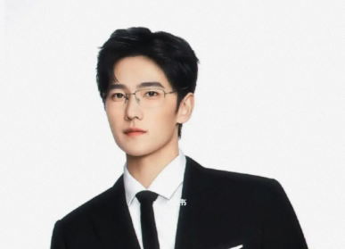

* 脸型之前是按照传统图像处理的方法进行分类的，如果要更换算法方法为深度学习模型训练，需要重新制作脸型标签

## 2.改进方案：

* 在进行脸型匹配前加入人脸矫正功能，优化现有基于传统方法的脸型匹配算法

* 模型优化： 现有数据 + 美图API打标 + 分类模型

现有数据 + Diffusion生成数据 + 美图API打标 + 分类模型

## 3.风险：

* 传统方法的脸型匹配算法是之前王琪团队同学开发，熟悉上手需要时间

* Diffusion模型生成图片效果并不是全部都可用，需要挑选

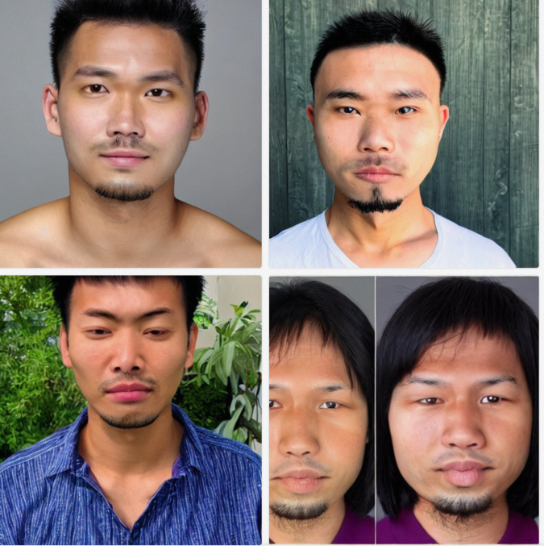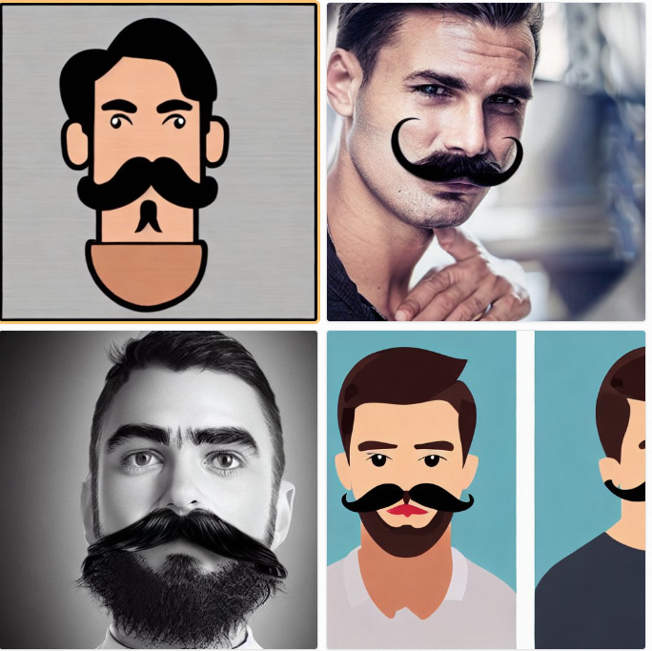

* 美图API打标脸型与客户要求脸型标签不一致

美图：圆脸，鹅蛋脸，长脸，菱形脸，方脸，倒三角脸

客户：（子钦晚上提供）

## 4.目标：

* 加入人脸矫正功能优化现有算法，脸型匹配精度高于上一版

* 模型优化： 增加现有数据，并结合已有数据优化模型，效果优于上一版

## 5.计划：

* 加入人脸矫正功能优化现有算法，脸型匹配精度高于上一版 ： 6.30 前

* 模型优化 ： 先看人脸矫正效果

# 胡子：

## 1.存在问题：

* 胡子数据市面少，数据收集困难，不利于算法开发

* 是否有胡子定义界限模糊 ，下图示例中，模型训练时是认为有胡子进行训练的



## 2.改进方案：

* 采集所需3种胡子的数据

## 3.经费评估：

* 采集需求： 3种类型的胡子人脸各2000张

* 由于联系到的采集团队的同学还没有评价出胡子采集的具体经费细节

根据之前的经验： 任意一张人脸不带属性采集 2rmb/一张

预估：带胡子的人脸数据采集 > 5rmb/一张

* 预估经费： 2000*3*5 = 30000 rmb

注：由于标注公司并未明确给出此种类型的胡子的采集经费，经费这块只是预估

## 4.目标：

* 在收集到3种类型数据的情况下，优化模型效果，精确度高于上一版

## 5.计划：

* 如果数据收集顺利能再1-2个月内完成，那么该模块的总优化时长预计3个月

# 发色：

## 1.存在问题：

* 棕色和深棕色2种发色颜色界定模糊

## 2.现有能力：

* 黑色，黄色，粉色，白色，目前识别效果ok

* 棕色深棕色是否继续优化？